FF: RJ_09 Ruština pro slavisty a neruštináře III

**Занятие 4**

**Терпенье и труд всё перетрут**

Назовите как можно больше профессий.

**Игра «Найди лишнее»**

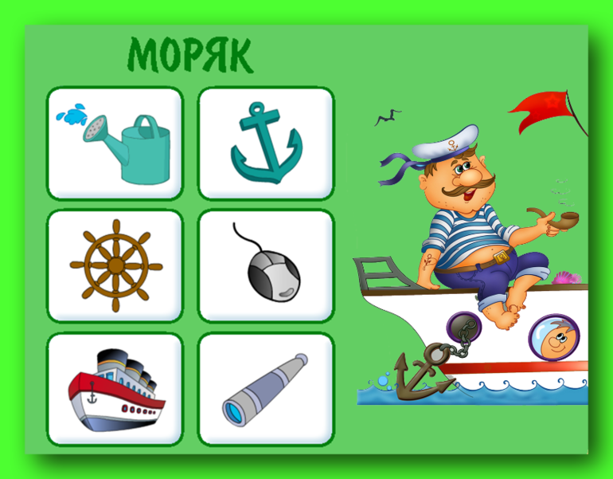

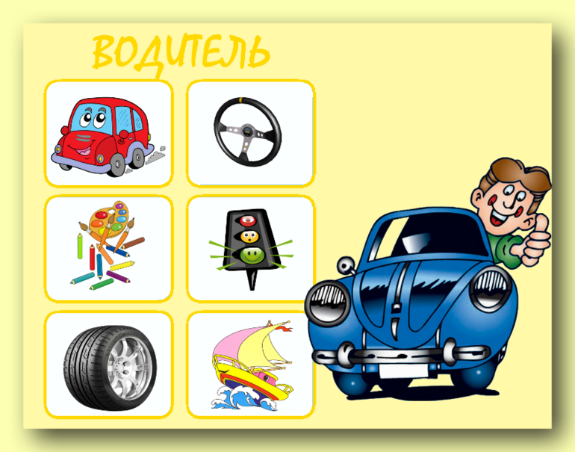

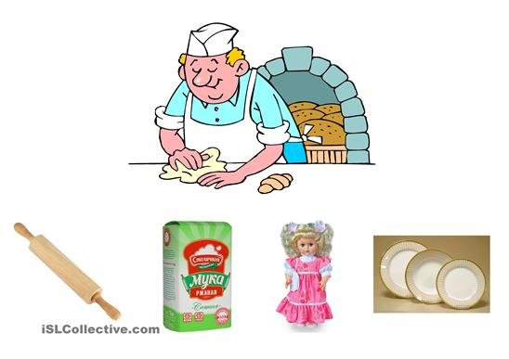

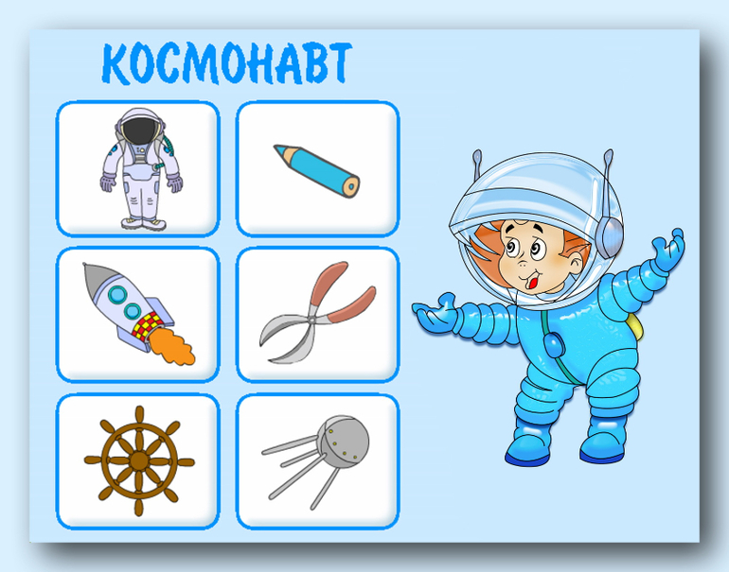

**Лексика 1**

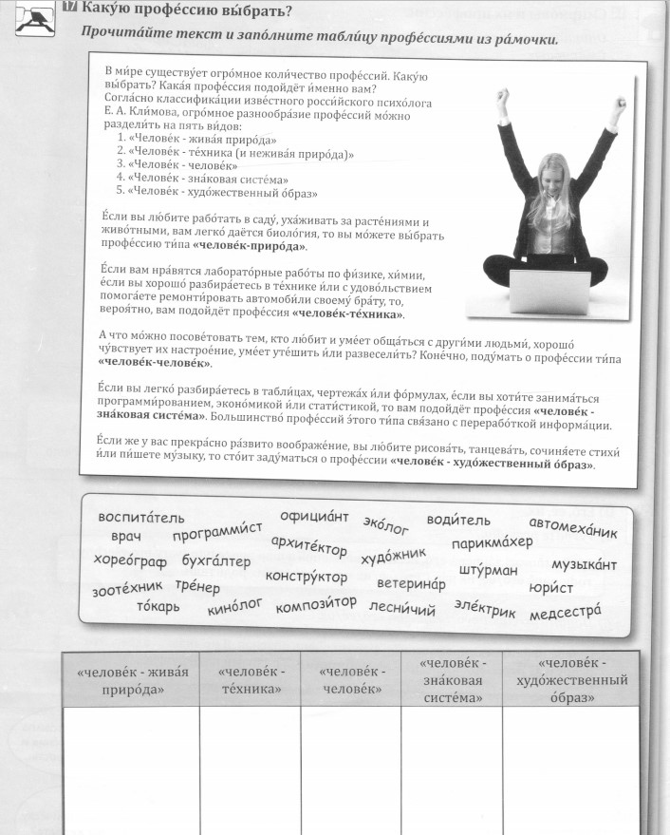

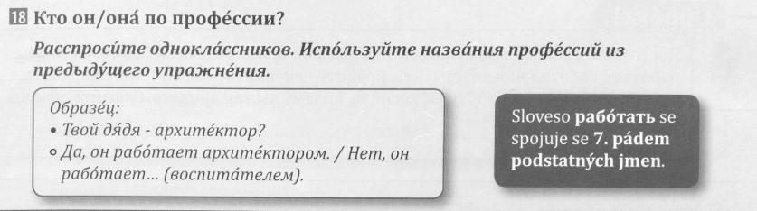

**Грамматика 1**

**Притяжательные местоимения**

**(Přivlastňovací zájmena)**

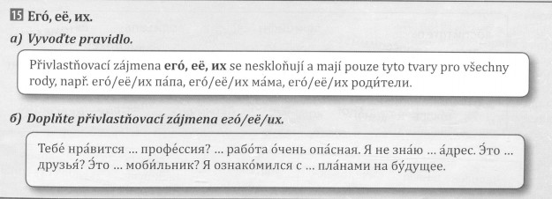

Важно не путать притяжательные местоимения с личными местоимениями **его, её, их** в В.п.

Например, его мама,

**НО:** знал её.

Это Маша, а это **её** мама. Я знаю **её** (маму Маши) уже три года.

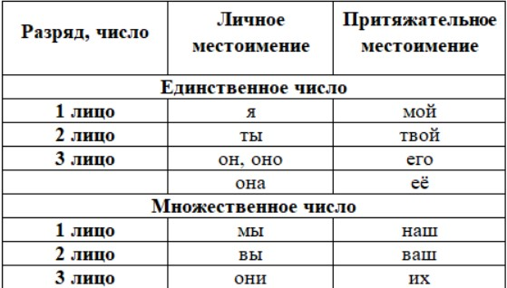



**Ответьте на вопросы по образцу.**

Образец: Чей это дом? (он) – Это его дом.

1. Чей это учебник? (он)

2. Чей это словарь? (она)

3. Чья это книга? (он)

4. Чья это комната? (она)

5. Чьё это письмо? (они)

6. Чьи это книги? (они).

**Грамматика 2**

**Я хочу. Я могу. (**Chci. Můžu.**)**

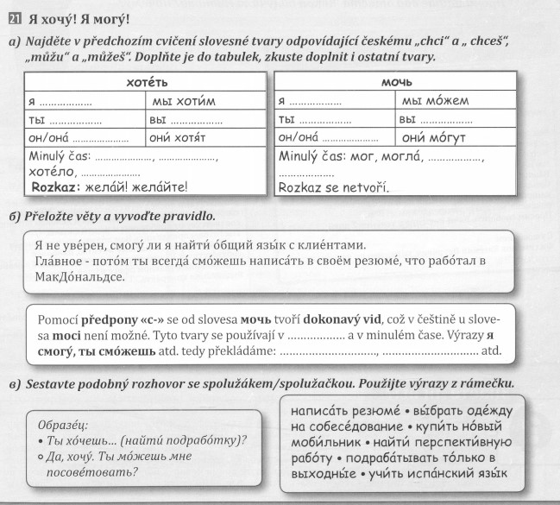

**Помочь = pomoci**

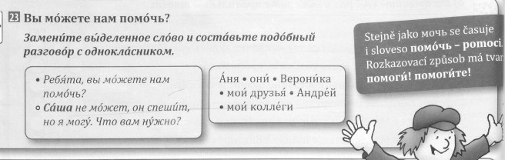

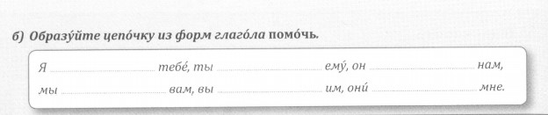

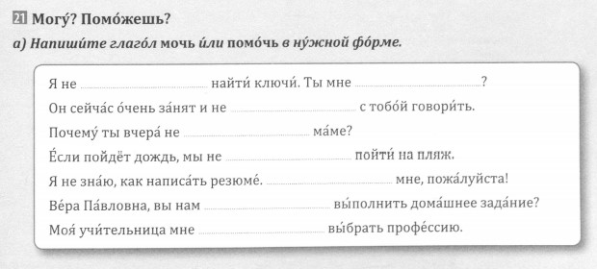

**Лексика 2**

**Слова и фразы данного урока**

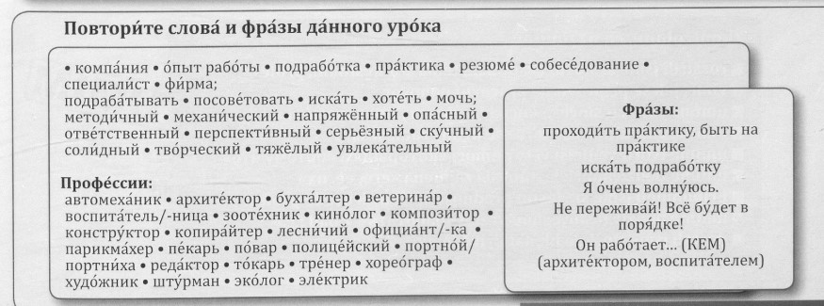

**Домашнее задание**

